



ダニエル1:1～7 ユダの王エホヤキムの治世の第三年に、バビロンの王ネブカデネザルがエルサレムに来て、これを包囲した。主がユダの王エホヤキムと神の宮の器具の一部とを彼の手に渡されたので、彼はそれをシヌアルの地にある彼の神の宮に持ち帰り、その器具を彼の神の宝物倉に納めた。（1～2）

1. 南ユダはバビロンの捕虜になりました（ダニエル1:1～7）
1）エホヤキム王の統治3年目にあったことでした（ダニエル1:1）
2）バビロンがエルサレムを包囲しました（ダニエル1:1）
3）神の宮の器具を持ち帰って、自分たちの神の宝物倉に納めました
（ダニエル1:2）

2. ユダの優れた人物を選んで立てました
- 彼らの名前を変えました（ダニエル1:5～7
1）ダニエル（神は私たちの審判者）→
ベルテシャツァル（王の命を守ってください、ダニエル1:5～7）
2）ハナヌヤ（主は恵み深い）→シャデラク（月の神の命令）
3）ミシャエル（誰が神様と同じであろう）→
メシャク（誰か、ダニエル1:5～7、2:49、3:14）
4）アザルヤ（主が助けられた）→ アベデ・ネゴ（ネゴのしもべ）

3.彼らは心を定めて王の食べ物を拒否しました（ダニエル1:8～16）

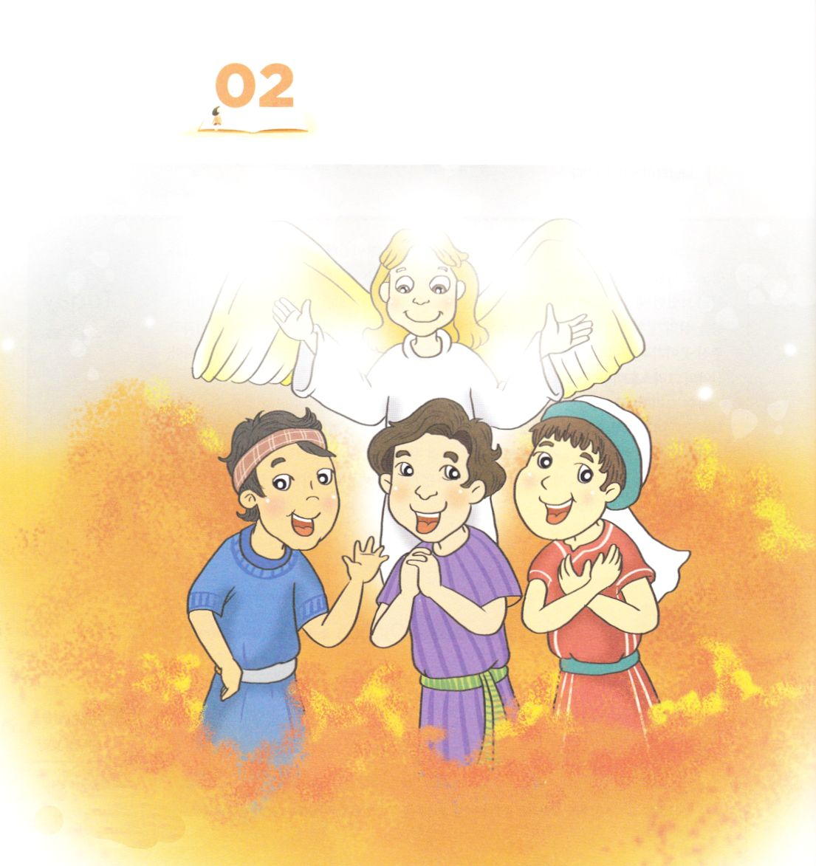



ダニエル3:8～24 もし、そうなれば、私たちの仕える神は、火の燃える炉から私たちを救い出すことができます。王よ。神は私たちをあなたの手から救い出します。しかし、もしそうでなくても、王よ、ご承知ください。私たちはあなたの神々に仕えず、あなたが立てた金の像を拝むこともしません。（17～18）

1. 3人の青年には絶対天命（目標）がありました
1）彼らは、指導者に任命されました（ダニエル1:1～7）
2）名前を改名させられました（ダニエル1:7、2:49、3:14）
3）王の食べ物を拒否しました（ダニエル1:8～16）

2. 3人の青年には絶対使命がありました
1）ネブカデネザル王が金の像を作って拝むようにしました（ダニエル3:1～7）
2）彼らは拒否しました（ダニエル3:8～18）
3）怒ったネブカデネザル王は彼らを炉で処刑するよう命じました
（ダニエル3:19）

3. 3人の青年は、絶対献身をしました
1）彼らは火の中でも死にませんでした（ダニエル3:24～27）
2）この姿を見たネブカデネザル王は、神様を高めました（ダニエル3:28）
3）3人の青年は、さらに高い位置を占めました（ダニエル3:29～30）



2課 適用

ダニエル3章13節から18節のみことばを読んで、次の質問に答えましょう。

13 そこでネブカデネザルは怒りたけり、シャデラク、メシャク、アベデ・ネゴを連れて来いと命じた。それでこの人たちは王の前に連れて来られた。

14 ネブカデネザルは彼らに言った。「シャデラク、メシャク、アベデ・ネゴ。あなたがたは私の神々に仕えず、また私が立てた金の像を拝みもしないというが、ほんとうか。

15 もしあなたがたが、角笛、二管の笛、立琴、三角琴、ハープ、風笛、および、もろもろの楽器の音を聞くときに、ひれ伏して、私が造った像を拝むなら、それでよし。しかし、もし拝まないなら、あなたがたはただちに火の燃える炉の中に投げ込まれる。どの神が、私の手からあなたがたを救い出せよう。」

16 シャデラク、メシャク、アベデ・ネゴはネブカデネザル王に言った。「私たちはこのことについて、あなたにお答えする必要はありません。

17 もし、そうなれば、私たちの仕える神は、火の燃える炉から私たちを救い出すことができます。王よ。神は私たちをあなたの手から救い出します。

18 しかし、もしそうでなくても、王よ、ご承知ください。私たちはあなたの神々に仕えず、あなたが立てた金の像を拝むこともしません。」



死を前にしても、最後まで神様に対する信仰を守った3人の青年の
名前を書いてください

ネブカデネザル王に最後まで偶像を拝むように命令されて
3人の青年は、どのように答えて行動したのか、書いてください

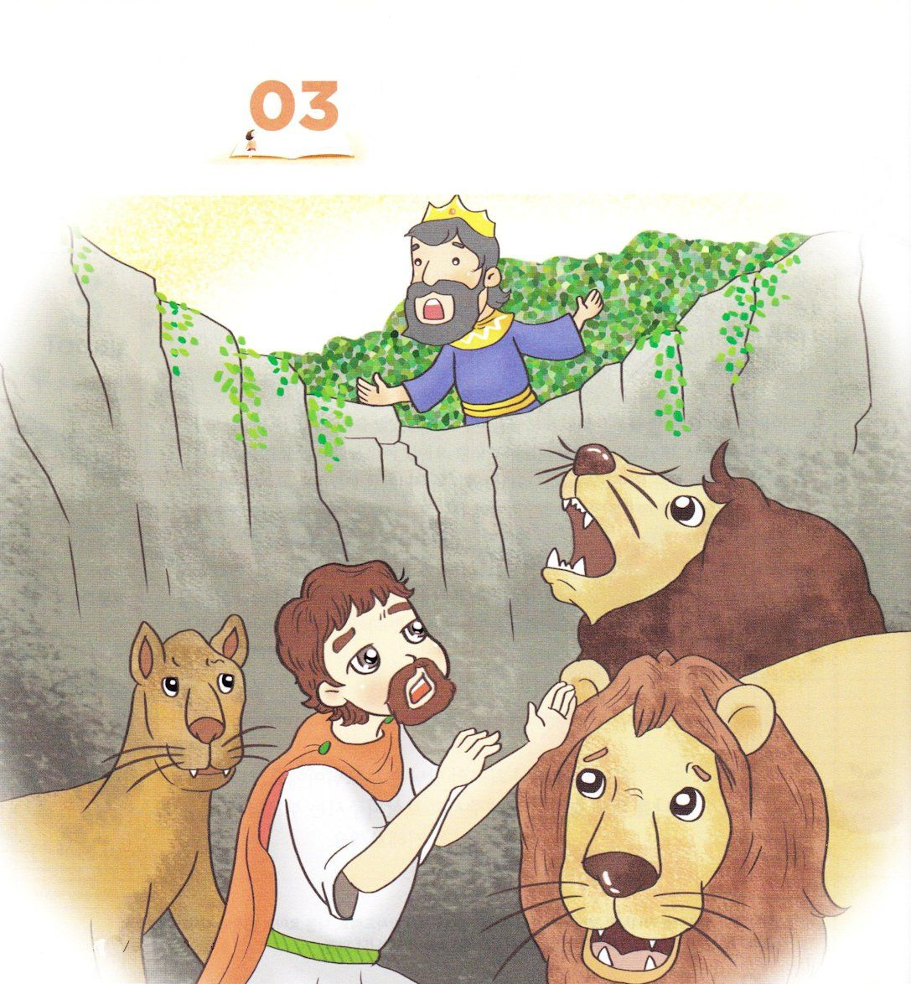


ダニエル6:10～22 ダニエルは、その文書の署名がされたことを知って自分の家に帰った。――彼の屋上の部屋の窓はエルサレムに向かってあいていた。――彼は、いつものように、日に三度、ひざまずき、彼の神の前に祈り、感謝していた。（10）

1. ダニエルには絶対天命（目標）がありました
1）指導者に任命されました（ダニエル1:1～7）
2）王の食べ物を拒否しました（ダニエル1:8～16）
3）王の夢を解釈しました（ダニエル2:24～45）
4）ベルシャツァル王の文を解釈しました（ダニエル5:13～31）

2. ダニエルには絶対使命がありました
1）彼の罪を探して陰謀を企てる政治家がいました（ダニエル6:1～9）
2）自分に死が迫って来ることを知っても、神様に仕えました（ダニエル6:10）
3）ついにダニエルは獅子の穴に投げ込まれました（ダニエル6:11～20）

3. ダニエルは絶対献身をしました
1）彼はダリヨス王の前で自分を救われた神様を告白しました（ダニエル6:20～22）
2）陰謀者たちは滅亡しました（ダニエル6:24）
3）ダリヨス王からクロス王の時代まで生きたダニエルは、いつも栄えました
（ダニエル6:28）

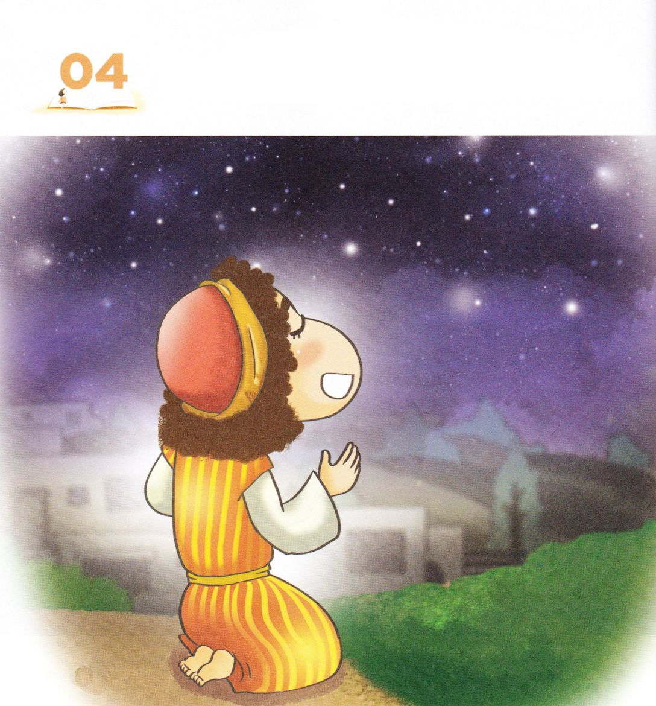


ダニエル12:3 思慮深い人々は大空の輝きのように輝き、多くの者を義とした者は、世々限りなく、星のようになる。

1.世の中の悪を壊した大きな石がありました
- ダニエル2:34～35、マタイ21:42～44

2.神様の息子の予表です
- ダニエル3:25、マタイ16:16

3.権威を受けた人の子であると言われました
- ダニエル7:13～14、ヨハネ16:33

4.衰えない王国を現しました
- ダニエル17:13～14、黙示録11:15

5.油注がれた者でした
- ダニエル9:25～26、マタイ16:16～20

6.再臨のキリストでした
- ダニエル7:13、マタイ24:30～31、使徒1:11、黙示録6:15

7.キリストの最後の姿でした
- ダニエル9:25～26、黙示録1:12～16、19:1～20:15




４課 適用

ダニエル書に記録されたキリストについてのみことばです。
みことばを探して、書いて、声を出して読みましょう。

・ダニエル2:34～35

・ダニエル3:25

・ダニエル7:13～14

・ダニエル9:25～27

・ダニエル12:3

